**实验三 负反馈放大电路**

**实验报告**

**姓名：屈晨迪**

**班级：自71**

**学号：2017010928**

**桌号：10**

**日期：2019.4.26**

## 1实验目的

（1）熟悉负反馈放大电路组态，深入理解负反馈对放大电路性能的影响；

（2）掌握负反馈条件下，电路静态与动态参数的测量方法

## 2预习任务

（1）复习负反馈放大电路的组成和工作原理

（2）理论计算：

【必做任务】

根据实验必做内容中的电路参数要求，计算图1电压并联负反馈放大电路中使电压放大倍数为 $\dot{A_{usf}}≈-10$ 的 $R_{s}$ 以及 $R_{if}、R_{of}$

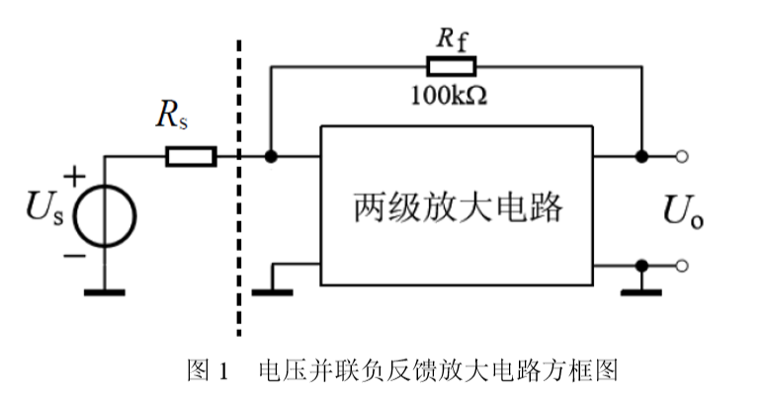

电路为电压并联负反馈，有

$${\dot{F}}_{iu}=\frac{{\dot{I}}_{f}}{{\dot{U}}_{o}}=-\frac{\frac{{\dot{U}}_{o}}{R_{f}}}{{\dot{U}}_{o}}=-\frac{1}{R_{f}}$$

若引入深度负反馈

$${\dot{A}}_{uif}=\frac{1}{{\dot{F}}_{iu}}=-R_{f}$$

又由于 $\dot{I_{I}}≈{\dot{I}}_{f}$， $\dot{I_{I}^{'}}$ 趋于零，

$${\dot{A}}_{usf}=\frac{U_{o}}{U_{s}}≈\frac{U_{o}}{{\dot{I}}_{f}R_{s}}=\frac{1}{{\dot{F}}_{iu}}∙\frac{1}{R_{s}}=-\frac{R_{f}}{R_{s}}$$

$$∴R_{s}=-\frac{100k}{-10}=10kΩ$$

下面计算输入输出电阻

已知未加入反馈时，两级放大电路的输入输出电阻分别为

$$R_{i}=1.052M，R_{o}=3.3kΩ$$

电路放大倍数为 ${\dot{A}}_{u}=-121.57$

$$\left|1+AF\right|≈121.57×\frac{1052//10}{100}=12.04$$

有

$$R_{if}=\frac{R_{s}//R_{i}}{|1+AF|}≈822.74Ω$$

$$R_{of}=\frac{R_{o}}{|1+AF|}≈274.09Ω$$

【选做任务】

计算静态工作点

对于第一级放大电路，有

$$U_{GQ}=0V, U_{GSQ}+R_{s}I_{DQ}=U_{GQ}=0$$

$$I_{DQ}=I_{DSS}{\left(1-\frac{U_{GSQ}}{U_{GS\left(off\right)}}\right)}^{2}$$

$$I_{DQ}=\frac{V_{cc}-U_{DSQ}}{R_{d}+R_{s}}$$

解得 $I_{DQ}≈1.98mA$， $U_{GSQ}=-2.376V$， $U_{DSQ}=2.496V$

对于第二级放大电路，有

$$U_{BQ}≈\frac{V_{cc}R_{b1}}{R_{b2}+R_{b1}}≈3.33V$$

$I_{BQ}=\frac{U_{BQ}-U_{BEQ}}{R_{e}(1+β)}=9.71μA$, $I_{CQ}=βI_{BQ}=2.18mA$

$$U_{CEQ}=V_{cc}-R_{c}I_{CQ}-R_{e}I_{EQ}=2.16V$$

动态参数

$$g_{m}=-\frac{2}{U_{GS\left(off\right)}}\sqrt{I_{DSS}I_{DQ}}=2.83mS$$

$$r_{be}=r_{bb}^{'}+\frac{βU_{T}}{I_{CQ}}=3483Ω$$

$R_{i}=R_{g}=910kΩ$, $R_{o}=R_{c}=3.3kΩ$

$$R_{i2}=R_{b2}//R_{b1}//[r_{be}+\left(1+β\right)R_{e}]=10.42kΩ$$

$$\dot{A_{u1}}=-g_{m}(R_{d}//R_{i2})=-7.57$$

$$\dot{A_{u2}}=-\frac{βR_{c}}{r_{be}+\left(1+βR_{e1}\right)}=-15.31$$

$$A_{u}=\dot{A_{u1}}\dot{A_{u2}}=115.93$$

反馈特性

$$A_{ii}=-\frac{A_{u}R_{i}}{R_{o}}=-3.197×{10}^{4}$$

$$F_{ii}=\frac{I_{f}}{I_{o}}=-\frac{R_{e1}}{R_{f}+R_{e1}}≈-0.091$$

$${\dot{A}}_{iif}=\frac{{\dot{A}}_{ii}}{1+{\dot{A}}_{ii}F_{ii}}=-10.985$$

$R_{if}=\frac{R_{i}}{|1+A_{ii}F_{ii}|}=312.9Ω$， $R_{of}=R_{o}=3.3kΩ$

$${\dot{A}}_{usf}=\frac{R_{o}A_{iif}}{R_{if}+R_{s}}≈-10.94$$

（3）仿真测量：

【必做任务】

仿真电路如图2， $R_{s}=9.2kΩ$

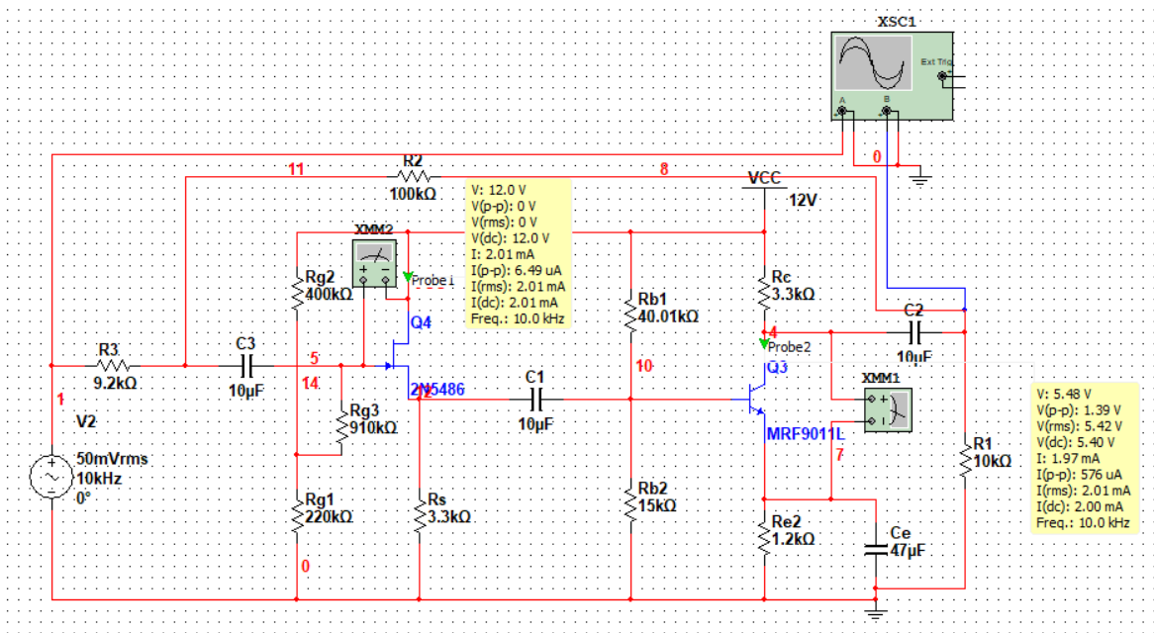

图2 必做任务仿真电路

使用示波器测量放大倍数， $A_{u}=\frac{695.101}{-70.284}≈-9.89$，如图3所示

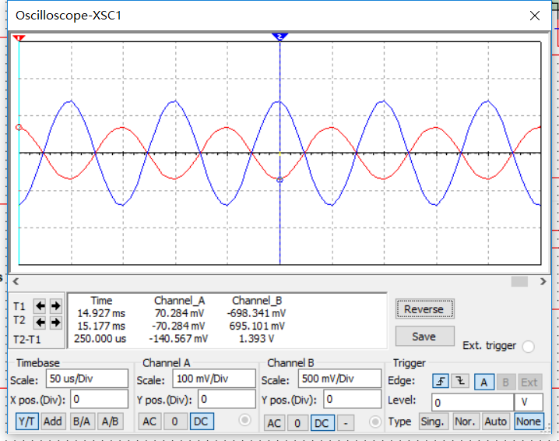

图3 放大倍数的测量

测量输入电阻，在输入回路中串入一个1千欧的电阻，测量电阻两端的电压，如图4

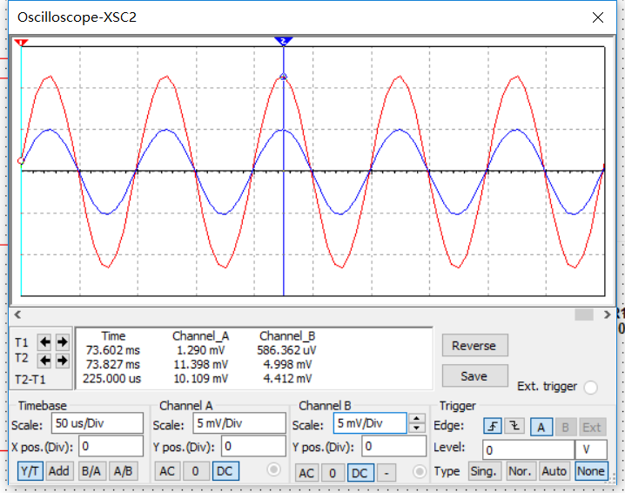

图4 输入电阻的测量

$$R_{i}=\frac{4.998}{11.398-4.998}×1000≈780.94Ω$$

用示波器分别测量电路在带负载 $R_{l}=1kΩ$ 和不带负载情况下的输出电压幅值 $U_{o}、U_{o}^{'}$，可得 $U_{o}=578.916V$， $U_{o}^{'}=709.578$，则有

$$R_{of}=\left(\frac{U_{o}^{'}}{U_{o}}-1\right)×R_{l}=\left(\frac{709.578}{578.916}-1\right)×1000≈225.7Ω$$

使用交流分析得到电路得频率响应，如图5，可以得到 $f_{H}=29.656MHz$， $f_{L}=18.376Hz$

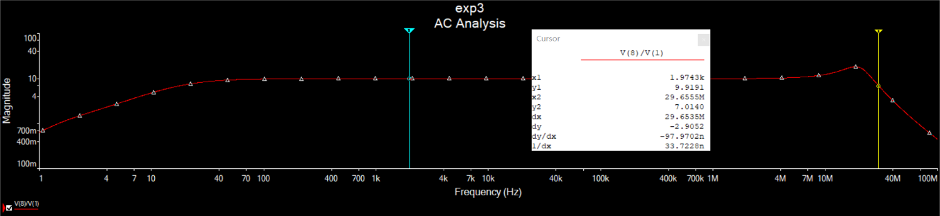

图5 反馈电路频率响应

【选做任务】

仿真电路如图6

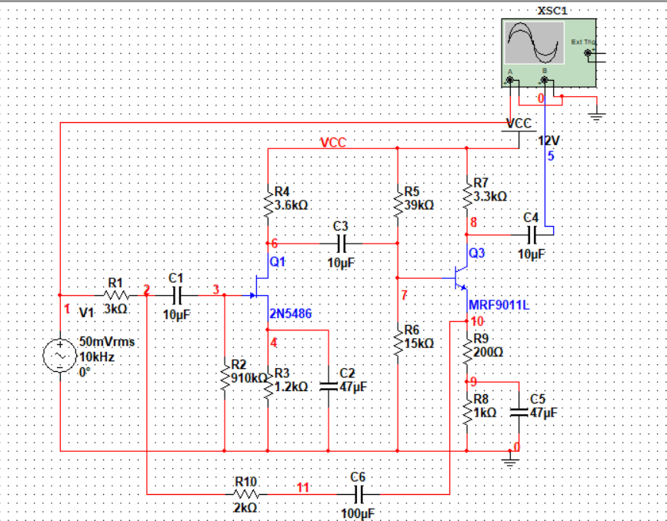

图6 选做任务仿真电路

测量输入输出波形如图7，计算得放大倍数 ${\dot{A}}_{usf}=\frac{658.52}{70.284}≈9.369$

使用探针测量输入电阻，得 $R_{if}=\frac{3.2mV}{10.3μA}≈310.68Ω$

用示波器分别测量电路在带负载 $R_{l}=10kΩ$ 和不带负载情况下的输出电压幅值 $U_{o}、U_{o}^{'}$，可得 $U_{o}=495.346V$， $U_{o}^{'}=658.52V$，则有

$$R_{of}=\left(\frac{U_{o}^{'}}{U_{o}}-1\right)×R_{l}=\left(\frac{658.52}{495.346}-1\right)×10k≈3.29kΩ$$

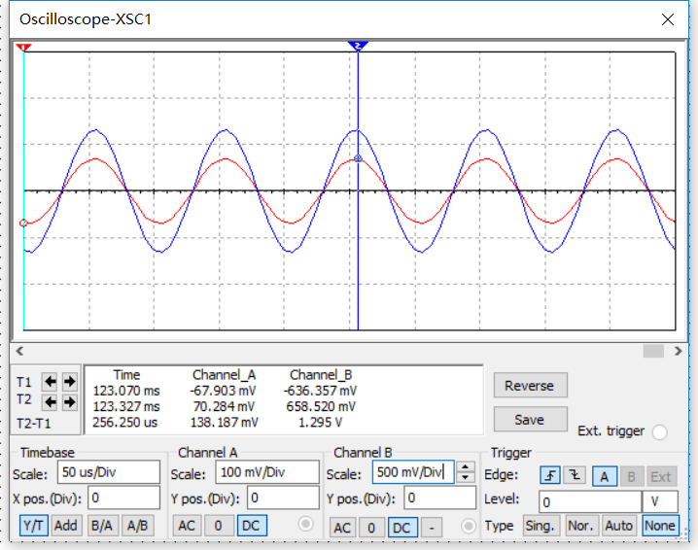

图7 输入输出波形

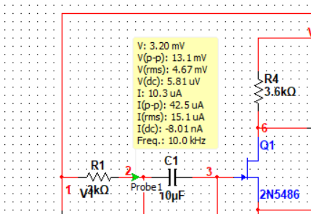

图8 输入电阻的测量

## 3波形截图

实验中测量波形截图如下：

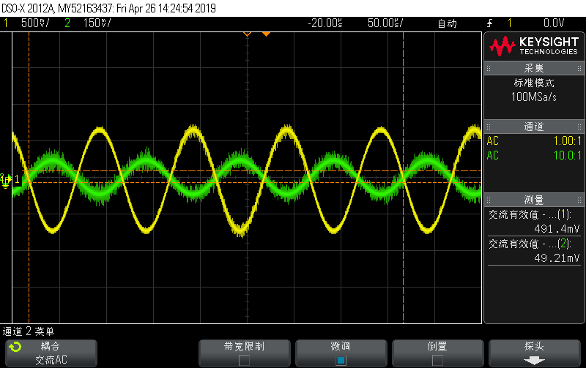

图9 测量闭环放大倍数波形截图

## 4数据分析

## 4.1必做内容

（1）电压并联负反馈放大电路

|  |  |  |  |  |
| --- | --- | --- | --- | --- |
|  | $$R_{s}/kΩ$$ | $${\dot{A}}_{usf}$$ | $$R_{if}/Ω$$ | $$R_{of}/Ω$$ |
| 理论值 | 10 | -10 | 822.74 | 274.09 |
| 仿真值 | 9.2 | -9.89 | 780.94 | 225.70 |
| 实测值 | 9.08 | -10 | 750 | 223.02 |

对于未接入反馈信号的两级放大电路，首先按照实验要求调节好静态工作点（调节方法与前两个实验相同，此处不再赘述），接入反馈电路，通过示波器观察输入输出波形，用滑动变阻器改变 $R_{s}$ 阻值，直到 ${\dot{A}}_{usf}≈-10$，测出此时 $R_{s}=9.08kΩ$，与仿真值接近，但较理论值偏小，由于理论值的计算中近似认为 $\dot{I_{I}}≈{\dot{I}}_{f}$，实际情况中可能受 $\dot{I_{I}^{'}}$ 的影响，并且实验中 $R_{f}$ 阻值可能小于100千欧。闭环负反馈输入电阻的测量使用在输入端串入一个近似阻值电阻的方法，所得结果较理论、仿真均较小，分析输入电阻的计算式，有 $R_{if}=\frac{R_{s}//R_{i}}{|1+AF|}$，可以看到在 $R_{s}$ 偏小时 $R_{if}$ 也会偏小。测量输出电阻时需要分别测量输出端空载和带负载时的输出电压，所得结果与仿真值十分接近，但较理论值偏小，从输出电阻的计算式 $R_{of}=\frac{R_{o}}{|1+AF|}$ 推测，可能是实验时开环电路的输出电阻偏小所致，放大倍数的误差也是影响因素之一。

（2）频率响应

|  |  |
| --- | --- |
|  | $$f_{H}/Hz$$ |
| 仿真值 | 29.65M |
| 实测值 | 2.3M |

由于该电路低频特性较差，本次实验仅测量高频特性即可，保持输入电压的幅值不变，不断调高输入信号的频率，测量输出电压值，获得放大倍数 $|\dot{A_{u}}|$ 和频率的关系曲线如图10，得到上限截止频率约为2.3MHz，与前几次实验相同，该测量值与仿真值相比偏小且有较大差距，可能由于multisim中晶体管参数与实验中使用的有一定差异。

图10 电路频率响应曲线

## 4.2选做内容

（1）电流并联负反馈放大电路

|  |  |  |  |
| --- | --- | --- | --- |
|  | $$A_{usf}$$ | $$R_{if}/Ω$$ | $$R_{of}/kΩ$$ |
| 理论值 | -10.94 | 312.9 | 3.3 |
| 仿真值 | -9.37 | 310.68 | 3.29 |
| 实测值 | -9.51 | 300.17 | 3.31 |

由测量结果可以看出，该电流并联负反馈电路的输入电阻较理论、仿真值较小，推测可能是multisim中元件参数与实际有差异所致（如理论计算和仿真中 $r_{be}$ 均取5Ω，实际可能不同）；电压放大倍数与仿真值接近，但较理论值偏小，从式子 ${\dot{A}}_{usf}=\frac{R_{o}A_{iif}}{R_{if}+R_{s}}$ 可知放大倍数受多种因素的影响，此处可能由于实际实验中电压源内阻较大，导致测量值偏小；而输出电阻理论、仿真、实测三个数据均较为接近，符合得很好。

## 5实验故障及原因

本次实验总体而言完成得较为顺利，未出现大的问题，有了先前两次实验的经验，已经能够熟练地按照要求调节静态参数并且在噪声较大时稳定示波器波形，测量频率响应特性时，在调到1兆欧左右时，发现自己未改用 $×10$ 倍数的探头，于是只好从千欧级重测一遍，相应频率下得到的放大倍数要小于先前的测量值；测量选做任务时，一开始发现输出波形噪声很大，且放大倍数很小，后来发现是地线接线出现松动，接触良好后示数正常。

## 6发射极电阻对放大电路动态参数的影响

发射极电阻的存在会影响基极电流，使 $I_{bQ}$ 减小，从而使 $r_{be}$ 变大，设交流通路下发射极电阻为 $R_{e}$，易得第二级电路放大倍数计算公式 $\dot{A_{u}}=-\frac{β(R_{c}//R_{L})}{r_{be}+\left(1+β\right)R_{e}}$，可见放大倍数随 $R_{e}$ 的增大而减小，根据增益带宽积原理，上限截止频率会有所增加；而第二级输入电阻 $R_{i}=R_{b1}//R_{b2}//(r_{be}+\left(1+β\right)R_{e})$ 也随 $R_{e}$ 的增大而增大。

## 7放大电路主要性能指标的测量方法

## 7.1静态参数

（1）静态参数的测量需要将输入信号短路，输出端开路，使用万用表的直流电压档测量，将黑表笔接学习机的地，用红表笔测量不同点的电压；

（2）静态电流应用两点电压差除以相应的电阻计算得到

## 7.2动态参数

• 放大倍数 $\dot{A_{u}}$

用示波器测量输入输出电压的波形，得到多个周期的有效值，由 $\dot{A_{u}}=\frac{u_{o}}{u_{i}}$ 计算；

• 输入电阻 $R_{i}$

在输入回路中串联一个与输入电阻近似的电阻 $R_{ }$，分别测量其两端的对地电压 $U_{1}、U_{1}^{'}$，应用公式 $R_{i}=\frac{U_{1}}{U_{1}^{'}-U_{1}}R_{ }$ 计算输入电阻；而对于输入电阻较大的电路，应测量串联电阻串入电路和未串入时的输出电压，利用公式 $R_{i}=\frac{U_{o2}}{U_{o1}-U_{o2}}R_{ }$ 计算

• 输出电阻 $R_{o}$

在电路带负载和负载端开路的情况下，分别测量输出电压 $U_{oL}^{ }、U_{o}^{'}$，应用公式 $R_{o}=\left(\frac{U_{o}^{'}}{U_{oL}}-1\right)R_{L}$ 计算输出电阻；

• 截止频率 $f_{L}、f_{H}$

从小开始调节输入信号的频率，记录多组频率和放大倍数的数据，绘制出 $|A_{u}|$ 和 $ω$ 的关系曲线，通过曲线得到 $\left|A_{u}\right|=\frac{{|A_{u}|}_{max}}{\sqrt{2}}$ 时对应的两个频率值，较小的是下限截止频率 $f_{L}$，较大的是上限截止频率 $f_{H}$，带宽 $f_{bw}=f_{H}-f_{L}$

## 8思考题

**（1）在两级放大电路中，第一级为场效应管放大电路，输入电阻很大，引入并联负反馈 后，输入电阻很小，为什么？**

对于并联负反馈电路，根据输入电阻定义，两级基本放大电路的输入电阻 $R_{i}=\frac{U_{i}}{I_{i}^{'}}$，本实验中第一级为场效应管电路，因此 $R_{i}$ 很大，而整个电路的输入电阻 $R_{if}=\frac{U_{i}}{I_{i}}=\frac{U_{i}}{I_{i}^{'}+I_{f}}=\frac{U_{i}}{I_{i}^{'}+AFI_{i}^{'}}$，即有 $R_{if}=\frac{R_{i}}{1+AF}$，而对于深度负反馈，1+AF很大，因此引入并联负反馈后输入电阻变小。

**（2）在图11所示电路中，引入电流并联负反馈前后，输出电阻为什么基本不变？**

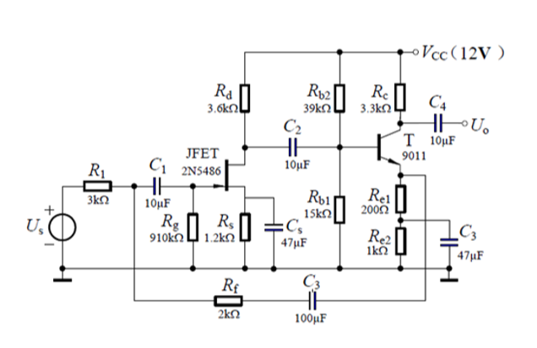

图11 电流并联负反馈放大电路

可以看到，在图11的电路连接中，电路输出端在晶体管T的集电极上，而负反馈是从发射极引出的，在计算输出电阻时，需要画出电路的交流通路，而发射极和集电极之间存在一个受控电流源，使反馈电路部分与输出隔开，不影响输出电阻的计算，输出电阻仍约等于Rc的值。